8-4-2016

**MTRO. ANTONIO PÉREZ GÓMEZ**

INSTITUTO DE ADMINISTRACIÓN PÚBLICA DEL ESTADO DE CHIAPAS, A.C 26

**PLANEACIÓN ESTRATÉGICA**

**TRABAJO Y EVALUACIÓN FINAL INTEGRADO**



**DISEÑO DE ESCENARIO**

**Mtro. Enrique Antonio Paniagua Molina.**

**Ing. Jesús Rosales Guzmán.**

**ESCENARIO DE DISTRITACIÓN A LA NUEVA DEMARCACIÓN GEOGRÁFICA DE ESTA 02 JUNTA DISTRITAL EJECUTIVA**

**Planteamiento del Problema.**

La distritación es el proceso mediante el cual se determina la geografía electoral de nuestro país, y su importancia radica en que con ella se busca mejorar la representatividad política de los ciudadanos. Así, el artículo 53 de nuestra Carta Magna establece.

La demarcación territorial de los 300 distritos electorales uninominales será la que resulte de dividir la población total del país entre los distritos señalados. La distribución de los distritos electorales uninominales entre las entidades federativas se hará teniendo en cuenta el último censo general de población, sin que en ningún caso la representación de un Estado pueda ser menor de dos diputados de mayoría.

En esencia, el proceso de distritación tiene como propósito fortalecer el sistema democrático. La redistritación o distritación periódica se hace indispensable a partir de los cambios demográficos que se dan en las distintas regiones de la República. En un régimen democrático, corresponde a la autoridad electoral asegurar que la misma no sea favorable o ventajosa a algún candidato o partido, sino a la ciudadanía.

La población reportada por el INEGI en 2010 ascendió a 112.3 millones. Idealmente, cada uno de los 300 distritos debería integrar a 374,455 habitantes. No obstante, 49 distritos quedaron por encima de este cociente, mientras que 39 quedaron por debajo, por lo que 88 distritos quedaron fuera de la media nacional, lo que implica que el 30% de los distritos del país están sub o sobre representados. En consecuencia, el INE debe aprobar una nueva demarcación que propicie el equilibrio poblacional y en esa medida, la representatividad política y la igualdad del voto. Con miras a los comicios intermedios de 2016, posterior 2018, la Dirección Ejecutiva del Registro Federal de Electores (DERFE) informó sobre el Programa de Trabajo para la Demarcación Territorial de los Distritos Electorales Uninominales Federales 2012-2013, destacando lo siguiente:

* Conforme al Censo 2010, 12 entidades federativas ganarán o perderán distritos.
* Adicionalmente, se requiere la reconfiguración de los distritos al interior de las entidades
* Este reacomodo afectará la integración de las 5 circunscripciones plurinominales y la determinación de las cabeceras distritales
* Se trata de la confección de una nueva cartografía electoral que garantice el equilibrio poblacional, la representatividad política y la igualdad del voto.

**Justificación.**

Según datos del censo de población y vivienda 2010 del INEGI, el 02 Distrito Electoral con sede en Bochil, Chiapas, tenía una población total de 379,627 habitantes, de los cuales 187,666 son hombres (49.40% de la población distrital), y 191,961 son mujeres (50.60%). En contraste, de acuerdo a datos del II Conteo de Población y Vivienda 2005 del INEGI, el 02 Distrito Electoral tenía una población total de 328,908 habitantes, lo cual significa un aumento de población de 50,719 habitantes, cabe mencionar que de los 379,627 ciudadanos en el distrito el 65.94% representa la población indígena. Así mismo se tiene datos A futuro de 3 a 5 años en el año 2020 se prevé que derivado del censo de población y vivienda 2010, el 02 Distrito Electoral tendrá una población total de 523,850 habitantes, de los cuales 257,734 son hombres (49.20% de la población distrital), y 266, 116. Son mujeres (50.80%).

**Objetivo general.**

El instituto Nacional Electoral Realizará un estudio prospectivo para diseñar los diferentes escenarios para la mejor de desarrollo en la distritación electoral, ya que se involucraran distritos vecinos que de alguna forma se le aumentaran municipios o se le quitaran de acuerdo a la media estatal del censo de población y vivienda, de tres a cinco años adelante, con el objeto de compararlos, analizarlos, y elegir así la mejor opción de futuro, para comenzar a construirla estratégicamente desde ahora.

**Objetivos específicos.**

1. Examinar prospectivamente la situación los municipios, principalmente de acuerdo al censo de población y vivienda la cantidad de ciudadanos que alberga cada municipio, que garantice el equilibrio poblacional, la representatividad política y la igualdad del voto, trazando los escenarios posibles de su evolución, al año 2020, para escoger la mejor representación de su futuro e iniciar su construcción desde ahora por medio del proceso estratégico más favorable.

2. Llevar a cabo el proceso prospectivo con los actores sociales de los municipios afectados por la distritación, así como instituciones: Instituto Nacional Electoral, Gobierno Municipal, Lideres de Las comunidades y autoridades de las mismas, Comisión Nacional para el Desarrollo de Pueblos Indígenas, académicos e investigadores.

3. Generar el motivante colectivo y el compromiso que origina el análisis participativo de este proceso, para la construcción estratégica de los escenarios de futuro.

**Alcance, Limitaciones y Delimitaciones**.

El estudio contendrá las áreas afectadas por municipios en la distritación, para las tendencias de 3 a 5 años a para el año 2020, Como estudio prospectivo se tendrán en cuenta criterios de personas que conocen el municipio y que tienen injerencia en sus decisiones colectivas.

Se tiene la limitación de tiempo en los grupos de trabajo, y la dificultad de realizar mesas de trabajo por eso la información en su mayoría se recopila a través del correo electrónico. El estudio marcara una ruta de acción para lograr el objetivo de tener un distrito equilibrado de ciudadanos votantes desde cualquier punto de vista hacia el 2020.

**Marco histórico.**

El 02 Distrito Electoral Federal se encuentra ubicado en la parte norte del estado de Chiapas, teniendo su cabecera en Bochil, en el municipio del mismo nombre. Está integrado por 20 municipios, abarcando una extensión territorial de 3,734.06 km². Colinda al norte con el estado de Tabasco, el Distrito 01 y el Distrito 04; al sur con los Distritos 04, 05 y 06; al este con los Distritos 01 y 03; y al oeste con el Distrito 04.

**Derechos de decisión.**

La dinámica demográfica del país y de conformidad con la reforma político-electoral, el Instituto Nacional Electoral tiene como nuevas atribuciones, entre otras, la de conformar y actualizar la geografía electoral, así como el diseño y determinación de los distritos electorales y división del territorio en secciones electorales, acorde a lo que establece la Constitución Política de los Estados Unidos Mexicanos, la Ley General de Instituciones y Procedimientos Electorales, Constituciones y leyes locales de las entidades federativas del país.

**Escenarios**.

**Escenario tendencial:**

¿Qué pasaría en nuestro distrito en caso de no actuar?

En esencia, el proceso de distritación tiene como propósito fortalecer el sistema democrático. La redistritación o distritación periódica se hace indispensable a partir de los cambios demográficos que se dan en las distintas regiones de la República. En un régimen democrático, corresponde a la autoridad electoral asegurar que la misma no sea favorable o ventajosa a algún candidato o partido, sino a la ciudadanía.

Así mismo se tiene datos A futuro 3 a 5 años, en el año 2020 se prevé que derivado del censo de población y vivienda 2010, el 02 Distrito Electoral tendrá una población total de 523,850 habitantes, de los cuales 257,734 son hombres (49.20% de la población distrital), y 266, 116. Son mujeres (50.80%).

Examinar prospectivamente la situación de los municipios, principalmente de acuerdo al censo de población y vivienda la cantidad de ciudadanos que alberga cada municipio, que garantice el equilibrio poblacional, la representatividad política y la igualdad del voto, trazando los escenarios posibles de su evolución, de 3 a 5 años para escoger la mejor representación de su futuro e iniciar su construcción desde ahora por medio del proceso estratégico más favorable.

**Variables.**

Epidemiológicas: el estado da bienestar en salud dentro de los municipios que forman la 02 Distrito Electoral son estables, no eficientes por lo que en de mayor gravedad se trasladan a la ciudad para mayor atención. Demográficas: en este concepto tenemos un incremento de acuerdo al análisis de censo de población y vivienda, base para la distritacion se prevé de 3 a 5 años el 02 Distrito Electoral, incrementará el número de población de acuerdo al censo, el incremento será anual a una tasa de 3.086 %, obtenido de una media del año 2015 al año 2020, por lo que de esto se enfoca en la realización necesaria de la distritación. En el tema sociocultural: la interacción de las personal entre sí misma y el medio ambiente y con otras sociedades existe complejidad entre municipios por los usos y costumbres, ya que algunos siguen adoptando desde tiempos remotos y otros ya no. Económicas: en lo económico los municipios que integran esta 02 Distrito Electoral con los programas gubernamentales sin hambre y prosperara han mitigado un poco su economía, más no es favorable aún sigue el rezago económico. Políticas: en lo que respecta a esta variable la política los municipios que conforman esta 02 Distrito Electoral son complejas, arraigadas y mediante un líder o autoridad son manejables con respecto a su conveniencia. Tecnológicas; algunos municipios no cuentan con electricidad, agua, escuelas con índice de tecnología, en este rubro es un rezago lamentable. El medio ambiente: hoy en día la deforestación es lo primordial en día al amparo de las instituciones no hay forma de controlar algo que uno como gobierno provoca.

**Escenario deseable.**

¿Cómo queremos que sea nuestro Distrito en el futuro? De acuerdo a los base de la distritación deseamos que nuestro distrito quede lo mejor integrado de acuerdo al censo de población y vivienda con una tendencia a 3 a 5 años al año con un parámetro del año 2020, que todos los municipios se les provea totalmente y específicamente en relación a la visión de futuro. Principalmente tener una excelente instituciones de salud, un plan de parte del gobierno federal demográfico, en lo sociocultural más relaciones entre comunidades hermanándose como una sola zona, la economía no sería no apoyos gubernamentales si no enseñar a emprender su propia vía a al sustento, no al paternalismo, políticas debido a existir tantas opciones las divisiones son frecuentes, implementar tecnología en todos los municipios y localidades, y aplicar las leyes para vivir en paz con el medio ambiente.

**Escenario factible:**

¿Qué municipios serán parte de la distritación cuales tendrán que emigran a otro distrito y cuales se quedan de acuerdo al censo de población y vivienda?

En los municipios que conforman este distrito electoral continúa su desarrollo estable: en salud, Demográficas, Socioculturales, Económicas, Políticas, Tecnológicas y Ambientales.

Dentro de un marco de normatividad en el que las instituciones y la ciudadanía participan en programas que tratan de abarcar y reducir la brecha de la pobreza y desigualdad.

Aun nado a estos puntos se presenta el croquis factible para la distritación electoral.

Los municipios de nuestro escenario son los siguientes, Bochil, El Bosque, Jitotol, Pantepec, Pueblo Nuevo Solistahuacán, Rayón, Simojovel, Tapalapa, Tapilula, Chalchihuitán, Larrainzar, Chenalhó, Pantelhó, San Juan Cancuc, Chapultenango, Ixhuatán, Sitalá, Huitiupán, Francisco León, Ocotepec, estos municipios serán valorados por el Instituto Nacional Electoral tomando como base el censo de población 2010 y los derivados del censo en los años 2015-2020, así también se verificó el porcentaje de la población indígena, con apoyo de la Cartografía Electoral, Cartografía Geoestadística, Vías de comunicación, estos son los factores tomados en cuenta para llevar a cabo el escenario de distritación.

Mapa del 02 Distrito Electoral Federal, Actual teniendo como sede Bochil, Chiapas.

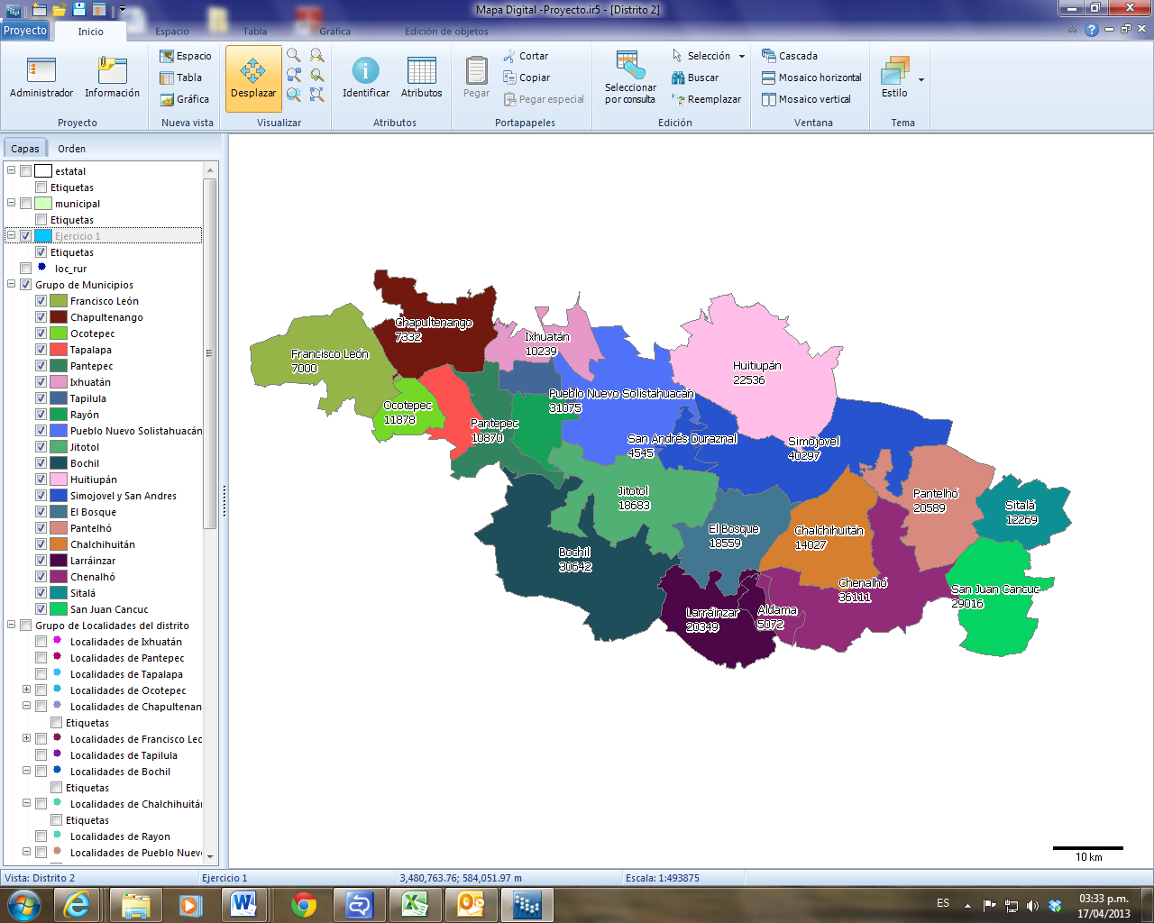

De acuerdo a las facultades que le compete el Instituto Nacional Electoral y en nuestro escenario prospectivo, para contrarrestar el aumento de población y darle mayor eficiencia a nuestro distrito y distritos vecinos los municipios que sedería esta 02 Distrito Electoral Federal serian: Chapultenango, Francisco León, Ocotepec, estos municipios pasarían al Distrito Electoral Federal 04 con sede en Ocozocoautla, Chiapas. Huitiupán al 01 Distrito Electoral Federal con sede en Palenque, Chiapas. Sitalá y San Juan Cancuc, al 03 Distrito Electoral Federal con sede Ocosingo Chiapas. Así mismo los municipios a recibir son los siguientes, Amatan, Ixtapangajoya, Solosuchiapa, Coapilla, Chicoasen, Soyalo, Osumacinta del 04 Distrito Electoral Federal con sede en Ocozocoautla Chiapas y el municipio de Mitontic del 05 Distrito Electoral Federal con sede en San Cristóbal de las Casas Chiapas. Por lo que se presenta Mapa del 02 Distrito Electoral Federal, escenario factible.

Mapa del 02 Distrito Electoral Federal, de Escenario Factible teniendo como sede Bochil, Chiapas.

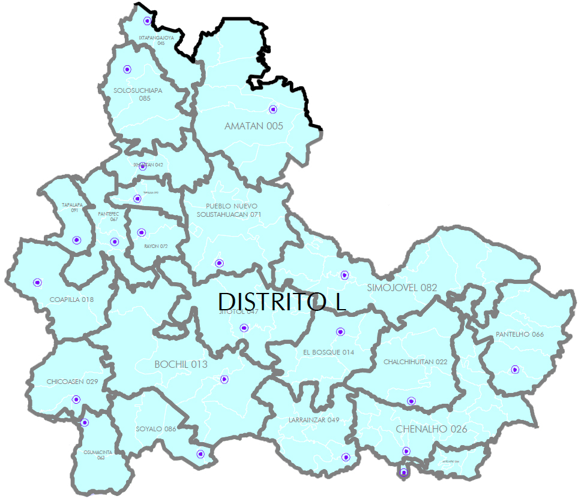

**DIANÓSTICO ESTRATÉGICO**

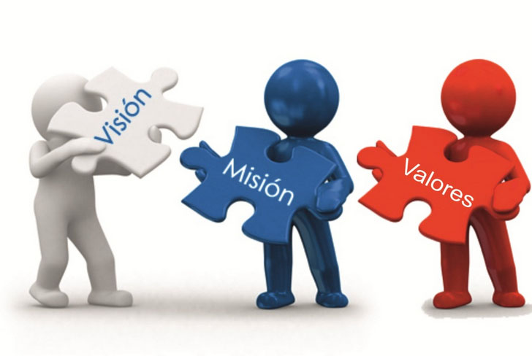**Mtro. Enrique Antonio Paniagua Molina.**

**Ing. Jesús Rosales Guzmán.**

**¿Qué es el instituto Nacional Electoral?**

El Instituto Nacional Electoral es el organismo público autónomo encargado de organizar las elecciones federales, es decir, la elección del Presidente de la República, Diputados y Senadores que integran el Congreso de la Unión, así como organizar, en coordinación con los organismos electorales de las entidades federativas, las elecciones locales en los estados de la República y el Distrito Federal.

La Constitución Política de los Estados Unidos Mexicanos establece que en la conformación del INE participarán ciudadanos, representantes del Poder Legislativo de la Unión y de los Partidos Políticos Nacionales, por lo que le otorga independencia para su funcionamiento y toma de decisiones, así como personalidad jurídica y patrimonio propio.

Los Principios Rectores Institucionales. Establecidos constitucional y legalmente, que rigen la actuación del Instituto Nacional Electoral y del personal que lo integra.

Valores, definen las conductas esperadas del personal del Instituto, que orientan la consecución de la Misión y la Visión, y que son resultado de los ejercicios de planeación estratégica. Objetivos Estratégicos. Son logros que, a mediano y largo plazo, la Institución espera alcanzar realizando acciones inspiradas en la Visión para cumplir con la Misión. Responden a la pregunta ¿Qué se quiere lograr?

**Misión:** Contribuir al desarrollo de la vida democrática, garantizando el ejercicio de los derechos político-electorales de la sociedad a través de la promoción de la cultura democrática y la organización de comicios federales en un marco de certeza, legalidad, independencia, imparcialidad, máxima publicidad y objetividad.

**Visión.** El Instituto Nacional Electoral se consolida como un organismo público autónomo, transparente y eficiente, en el que la sociedad cree y deposita plenamente su confianza, que se distingue por proporcionar servicios cada vez más confiables y de mayor calidad a la ciudadanía y ser el principal promotor de la cultura democrática en el país.

**DIAGNÓSTICO**

**Análisis Interno (fortaleza).**

F1. Presupuesto.

F2. Preservar y fortalecer la confianza de la sociedad.

F3. Referente principal en el desarrollo de la cultura democrática.

F4. Eficiencia en la organización de los procesos federales y locales.

F5. Consolidación de credencial para votar como medio preferente de identificación ciudadana.

F6. Padrón electoral y lista nominal.

F7. Cobertura de servicios y calidad de la atención ciudadana.

F8. Preservar el fortalecimiento del régimen de partidos políticos.

F9. Asegurar a los ciudadanos el ejercicio de sus derechos político electoral y vigilar el cumplimiento de sus obligaciones.

F10. Velar por la autenticidad y efectividad del sufragio.

**Análisis Interno (debilidad).**

D1. Falto del manejo de software en algunas áreas.

D2. Capacitación del personal de acuerdo a la entidad donde labora, para saber usos y costumbres y lengua.

D3. Parque vehicular

D4. Infraestructura propia en cada junta local y distrital.

D5. Equidad de género e igualdad.

D6. Burguesía de altos mandos.

D7. Elección de los consejeros electorales por medio de los partidos políticos.

D8. Transparencia en recursos de los procesos federales y locales.

**Análisis Externo (oportunidades).**

O1. Los ciudadanos tienen desconfianza en sus instituciones y principalmente en la vida democrática, la mayor credibilidad sería para el 2018, para seguir siendo líder de la democracia.

O2. Nueva infraestructura para oficinas centrales.

O3. Derechos humanos y equidad de género.

O4. Tecnología disponible.

O5. Reformas electorales.

**Análisis Externo (amenazas).**

A1. Creciente costo de campañas electorales.

A2. Corrupción en el financiamiento de las campañas.

A3. Desvió de recursos de gobiernos locales y federal a las contiendas.

A4. Clientelismo.

A5. Polarización política.

**MATRIZ DE PONDERACIÓN.**

|  |  |  |  |
| --- | --- | --- | --- |
| Análisis Interno (fortaleza) | Importancia | Ponderación | Resultado |
| F1. Presupuesto. | 10 | 1 | 10 |
| F2. Preservar y fortalecer la confianza de la sociedad. | 10 | 0.8 | 8 |
| F3. Referente principal en el desarrollo de La cultura democrática. | 10 | 0.8 | 8 |
| F4. Eficiencia en la organización de los procesos federales y locales. | 10 | 0.8 | 8 |
| F5. Consolidación de credencial para votar como medio preferente de identificación ciudadana. | 10 | 0.8 | 8 |
| F6. Padrón electoral y lista nominal. | 10 | 0.9 | 9 |
| F7. Cobertura de servicios y calidad de la atención ciudadana. | 8 | 0.8 | 6.4 |
| F8. Preservar el fortalecimiento del régimen de partidos políticos. | 10 | 1 | 10 |
| F9. Asegurar a los ciudadanos el ejercicio de sus derechos político electoral y vigilar el cumplimiento de sus obligaciones. | 9 | 0.7 | 6.3 |
| F10. Velar por la autenticidad y efectividad del sufragio. | 10 | 0.8 | 8 |
| TOTAL |  |  | 8.17 |

**Análisis Interno (debilidad).**

|  |  |  |  |
| --- | --- | --- | --- |
| Análisis Interno (debilidad) | Importancia | Ponderación | Resultado |
| D1. Falto del manejo de software en algunas áreas. | 8 | 0.8 | 6.4 |
| D2. Capacitación del personal de acuerdo a la entidad donde labora, para saber usos y costumbres, y lengua. | 8 | 0.8 | 6.4 |
| D3. Parque vehicular | 9 | 0.7 | 6.3 |
| D4. Infraestructura propia en cada junta local y distrital. | 9 | 0.3 | 2.7 |
| D5. Equidad de género e igualdad. | 10 | 0.6 | 6 |
| D6. Burguesía de altos mandos. | 9 | 0.7 | 6.3 |
| D7. Elección de los consejeros electorales por medio de los partidos políticos. | 10 | 0.9 | 9 |
| D8. Transparencia en recursos de los procesos federales y locales. | 10 | 0.5 | 5 |
| Total |  |  | 6.01 |

**Análisis Externo (oportunidad)**

|  |  |  |  |
| --- | --- | --- | --- |
| Análisis Externo (oportunidad) | Importancia | Ponderación | Resultado |
| O1. Los ciudadanos tienen desconfianza en sus instituciones y principalmente en la vida democrática, la mayor credibilidad sería para el 2018, para seguir siendo líder de la democracia. | 10 | 0.7 | 7 |
| O2. Nueva infraestructura para oficinas centrales. | 9 | 0.7 | 6.3 |
| O3. Derechos humanos y equidad de género. | 9 | 0.8 | 7.2 |
| O4. Tecnología disponible. | 10 | 0.7 | 7 |
| O5. Reformas electorales. | 10 | 0.8 | 8.0 |
| total |  |  | 7.1 |

**Análisis externo (amenazas)**

|  |  |  |  |
| --- | --- | --- | --- |
| Análisis Externo (amenazas) | Importancia | Ponderación | Resultado |
| A1. Creciente costo de campañas electorales. | 9 | 0.7 | 6.3 |
| A2. Corrupción en el financiamiento de las campañas. | 9 | 0.7 | 6.3 |
| A3. Desvió de recursos de gobiernos locales y federal a las contiendas. | 9 | 0.9 | 8.1 |
| A4. Clientelismo. | 8 | 0.8 | 6.4 |
| A5. Polarización política. | 9 | 0.7 | 6.3 |
| Total |  |  | 6.68 |



En La Matriz de posicionamiento se observa en el análisis realizado al Instituto Nacional Electoral una competitividad arriba de la media y una atractividad en la media, hay que mejorar en su oportunidad y contrarrestar las amenazas ya que hay fortaleza.

**MATRIZ FODA**

|  |  |
| --- | --- |
| **ESTRATEGIAS FO** | |
| Fortalezas | Oportunidades |
| F1. Presupuesto | O2. Nueva infraestructura para oficinas centrales.  O4. Tecnología disponible. |
| F2. Preservar y fortalecer la confianza de la sociedad. | O1. Los ciudadanos tienen desconfianza en sus instituciones y principalmente en la vida democrática, la mayor credibilidad sería para el 2018, para seguir siendo líder de la democracia.  O3. Derechos humanos y equidad de género. |
| F3. Referente principal en el desarrollo de La cultura democrática. | O1. Los ciudadanos tienen desconfianza en sus instituciones y principalmente en la vida democrática, la mayor credibilidad sería para el 2018, para seguir siendo líder de la democracia.  O4. Tecnología disponible.  O5. Reformas electorales. |
| F4. Eficiencia en la organización de los procesos federales y locales. | O1. Los ciudadanos tienen desconfianza en sus instituciones y principalmente en la vida democrática, la mayor credibilidad sería para el 2018, para seguir siendo líder de la democracia.  O4. Tecnología disponible.  O5. Reformas electorales. |
| F5. Consolidación de credencial para votar como medio preferente de identificación ciudadana. | O4. Tecnología disponible |
| F6. Padrón electoral y lista nominal. | O1. Los ciudadanos tienen desconfianza en sus instituciones y principalmente en la vida democrática, la mayor credibilidad sería para el 2018, para seguir siendo líder de la democracia.  O4. Tecnología disponible. |
| F7. Cobertura de servicios y calidad de la atención ciudadana. | O3. Derechos humanos y Equidad de Género.  O4. Tecnología disponible. |
| F8. Preservar el fortalecimiento del régimen de partidos políticos. | O1. Los ciudadanos tienen desconfianza en sus instituciones y principalmente en la vida democrática, la mayor credibilidad sería para el 2018, para seguir siendo líder de la democracia.  O5. Reformas electorales. |
| F9. Asegurar a los ciudadanos el ejercicio de sus derechos político electoral y vigilar el cumplimiento de sus obligaciones. | O3. Derechos humanos y equidad de género. |
| F10.Velar por la autenticidad y efectividad del sufragio. | O1. Los ciudadanos tienen desconfianza en sus instituciones y principalmente en la vida democrática, la mayor credibilidad sería para el 2018, para seguir siendo líder de la democracia  O4. Tecnología disponible. |
|  |  |

|  |  |
| --- | --- |
| **ESTRATEGIAS DO** | |
| **Debilidades** | **Oportunidades** |
| D1. Falto del manejo de Software en algunas áreas. | O4. Tecnología disponible. |
| D2. Capacitación del personal de acuerdo a la entidad donde labora, para saber usos y costumbres, y lengua. | O3. Derechos humanos y equidad de género. |
| D3. Parque vehicular | O1. Los ciudadanos tienen desconfianza en sus instituciones y principalmente en la vida democrática, la mayor credibilidad sería para el 2018, para seguir siendo líder de la democracia. |
| D4. Infraestructura propia en cada junta local y distrital. | O2. Nueva infraestructura para oficinas centrales.  O4. Tecnología disponible. |
| D5. Equidad de género e igualdad. | O3. Derechos humanos y equidad de género. |
| D6. Burguesía de Altos Mandos. | O3. Derechos humanos y equidad de género. |
| D7. Elección de los consejeros electorales por medio de los partidos políticos | O1. Los ciudadanos tienen desconfianza en sus instituciones y principalmente en la vida democrática, la mayor credibilidad sería para el 2018, para seguir siendo líder de la democracia.  O5. Reformas electorales. |
| D8. Transparencia en recursos de los procesos federales y locales. | O1. Los ciudadanos tienen desconfianza en sus instituciones y principalmente en la vida democrática, la mayor credibilidad sería para el 2018, para seguir siendo líder de la democracia.  O5. Reformas electorales. |
|  |  |
| **ESTRATEGIAS FA** | |
| **Fortalezas** | **Amenazas** |
| F1. Presupuesto | A1. Creciente costo de campañas electorales.  A2. Corrupción en el financiamiento de las campañas. |
| F2. Preservar y fortalecer la confianza de la sociedad. | A2. Corrupción en el financiamiento de las campañas.  A3. Desvió de recursos de gobiernos locales y federal a las contiendas.  A4. Clientelismo. |
| F3. Referente principal en el desarrollo de La cultura democrática. | A4. Clientelismo.  A5. Polarización política. |
| F4. Eficiencia en la organización de los procesos federales y locales. | A1. Creciente costo de campañas electorales.  A3. Desvió de recursos de gobiernos locales y federal a las contiendas.  A5. Polarización política. |
| F5. Consolidación de credencial para votar como medio preferente de identificación ciudadana. | A4. Clientelismo.  A5. Polarización política. |
| F6. Padrón electoral y lista nominal. | A4. Clientelismo. |
| F7. Cobertura de servicios y calidad de la atención ciudadana. | A4. Clientelismo. |
| F8. Preservar el fortalecimiento del régimen de partidos políticos. | A1. Creciente costo de campañas electorales.  A2. Corrupción en el financiamiento de las campañas.  A3. Desvió de recursos de gobiernos locales y federal a las contiendas.  A4. Clientelismo.  A5. Polarización política. |
| F9. Asegurar a los ciudadanos el ejercicio de sus derechos político electoral y vigilar el cumplimiento de sus obligaciones. | A4. Clientelismo.  A5. Polarización política. |
| F10.Velar por la autenticidad y efectividad del sufragio. | A1. Creciente costo de campañas electorales.  A2. Corrupción en el financiamiento de las campañas.  A3. Desvió de recursos de gobiernos locales y federal a las contiendas.  A4. Clientelismo.  A5. Polarización política. |
|  |  |

|  |  |
| --- | --- |
| **ESTRATEGIAS DA** | |
| **Debilidades** | **Amenazas** |
| D1. Falto del manejo de Software en algunas áreas. | A1. Creciente costo de campañas electorales.  A4. Clientelismo. |
| D2. Capacitación del personal de acuerdo a la entidad donde labora, para saber usos y costumbres, y lengua. | A4. Clientelismo.  A5. Polarización política. |
| D3. Parque vehicular | A1. Creciente costo de campañas electorales.  A2. Corrupción en el financiamiento de las campañas. |
| D4. Infraestructura propia en cada junta local y distrital. | A1. Creciente costo de campañas electorales.  A2. Corrupción en el financiamiento de las campañas. |
| D5. Equidad de género e igualdad. | A4. Clientelismo.  A5. Polarización política. |
| D6. Burguesía de Altos Mandos. | A1. Creciente costo de campañas electorales.  A4. Clientelismo.  A5. Polarización política. |
| D7. Elección de los consejeros electorales por medio de los partidos políticos | A1. Creciente costo de campañas electorales.  A2. Corrupción en el financiamiento de las campañas.  A3. Desvió de recursos de gobiernos locales y federal a las contiendas.  A5. Polarización política. |

**PLAN ESTRATÉGICO**

**Mtro. Enrique Antonio Paniagua Molina.**

**Ing. Jesús Rosales Guzmán.**

**Planeación Estratégica.** Se refiere al Plan Estratégico Institucional en el que se define el rumbo estratégico en un horizonte temporal de largo plazo, a partir del cual se define y aplica un proceso de planeación, que aporta elementos para la toma de decisiones a nivel directivo y orienta la conducción de la gestión institucional hacia el logro de sus objetivos y metas.

**Planeación Táctica**. Es el despliegue de iniciativas a través del cual se alcanzarán los objetivos estratégicos; está conformada por la Cartera Institucional de Proyectos de mediano plazo. Es el vínculo que une la planeación estratégica con la operativa.

**Planeación Operativa.** Define los objetivos anuales y funciones que desarrollarán cada una de las unidades responsables del Instituto, debiendo estar orientados al cumplimiento de los elementos contenidos en la planeación estratégica. Su horizonte temporal abarca regularmente plazos breves, en la mayoría de los casos anuales, semestrales o trimestrales. En el Instituto Nacional Electoral este componente se materializa a través de las políticas y programas generales.

**Misión**

Contribuir al desarrollo de la vida democrática garantizando el ejercicio de los derechos político-electorales de la sociedad a través de la promoción de la cultura democrática y la organización de comicios federales en un marco de certeza, legalidad, independencia, imparcialidad, máxima publicidad y objetividad.

**Visión**

El Instituto Nacional Electoral se consolida como un organismo público autónomo moderno, innovador, transparente y eficiente en el que la sociedad cree y deposita plenamente su confianza, que se distingue por proporcionar servicios cada vez más confiables y de mayor calidad a la ciudadanía y ser el principal promotor de la cultura democrática en el país.

De esta forma, el Instituto Nacional Electoral, como organismo público al servicio de la sociedad, es un activo que entrega diversos valores, entre los que se pueden mencionar como ejemplo:

|  |  |
| --- | --- |
| Valor | Definición operativa |
| Certeza | En el ejercicio de las atribuciones y el desempeño de las funciones que tiene encomendadas, el Instituto Nacional Electoral debe observar escrupulosamente el mandato constitucional que las delimita y las disposiciones legales que las reglamentan. |
| Independencia | Es la garantía y atributos de que disponen los órganos y autoridades que conforman la Institución para que sus procesos de deliberación y toma de decisiones se den con absoluta libertad y respondan única y exclusivamente al imperio de la ley, afirmándose su total independencia respecto a cualquier poder establecido. |
| Imparcialidad | En el desarrollo de sus actividades, todo el personal del Instituto Nacional Electoral debe reconocer y velar permanentemente por el interés de la sociedad y por los valores fundamentales de la democracia, supeditando a éstos, de manera irrestricta, cualquier interés personal o preferencia política. |
| Máxima Publicidad | Todos los actos y la información en poder del Instituto Nacional Electoral son públicos y sólo por excepción se podrán reservar en los casos expresamente previstos por las leyes y justificados bajo determinadas circunstancias. |
| Objetividad | La objetividad implica un quehacer institucional y personal fundado en el reconocimiento global, coherente y razonado de la realidad sobre la que se actúa y la obligación de percibir e interpretar los hechos por encima de visiones y opiniones parciales o unilaterales, máxime si éstas pueden alterar la expresión o consecuencia del quehacer institucional. |

**Políticas Institucionales**

|  |  |
| --- | --- |
| Principio | Política |
| 1. Plan Estratégico | Es necesario otorgarle al Plan Estratégico la fuerza e importancia de una política institucional, plenamente compartida por todas las unidades responsables de la institución, para lo cual la armonización en cada esfera institucional es indudablemente parte del proceso. |
| 1. Transparencia y Rendición de Cuenta | Como complemento a la aplicación de las políticas en la materia, la difusión de los avances y sus ventajas se vuelve indispensable en un ambiente de transparencia y rendición de cuentas. |
| 1. Evaluación y Actualización. | Realizar periódicamente estudios y detección de mejores prácticas sobre casos de éxito; detectar necesidades, evaluar los resultados y, en su caso, llevar a cabo la actualización de los elementos del Plan Estratégico, de acuerdo al desarrollo de la institución. |
| 1. Modelo de Seguimiento | A través de la implantación del modelo de Seguimiento, Medición y Evaluación del Sistema Integral de Planeación, seguimiento y Evaluación Institucional, establecer metas e indicadores cuantitativos y cualitativos que permitan conocer e informar sobre el avance en el logro de los objetivos estratégicos. |
| 1. Personal Capacitado | El objetivo general de este plan será facilitar la adaptación del personal que labora en el Instituto Nacional Electoral al nuevo esquema de planeación, seguimiento y evaluación institucional, que implica el uso de herramientas y metodologías innovadoras de trabajo, así como promover la sensibilización y orientación a la participación proactiva en la ejecución del Plan Estratégico. |
| 1. Reconocimiento Social | Sólo con el apoyo de lo anterior se tendrá la robustez necesaria para influir y generar el cambio como paradigma de los nuevos tiempos, y obtener la solidez como institución moderna, eficaz, eficiente, innovadora y de alta calidad con un amplio reconocimiento social. |

Objetivos

|  |  |
| --- | --- |
| Objetivos |  |
| 1. Preservar y fortalecer la confianza de la sociedad | |
| 2. Incrementar la calidad del Padrón Electoral | |
| 3. SC1. Incrementar la eficiencia en la organización de los procesos electorales federales | |
| 4. IT1. Implantar una nueva cultura de planeación e innovación | |

|  |  |  |
| --- | --- | --- |
| Objetivos | Estrategias | |
| 1. Preservar y fortalecer la confianza de la sociedad | | 1. Incrementar la confianza en el Instituto a través del eficaz cumplimiento de las atribuciones institucionales, la calidad de los servicios, la transparencia y la rendición de cuentas. |
| 2. Incrementar la calidad del Padrón Electoral | | 2. Actualizar y depurar el padrón electoral y la lista nominal de electores para mejorar los índices de vigencia, calidad y cobertura. |
| 3. SC1. Incrementar la eficiencia en la organización de los procesos electorales federales | | 3. Optimizar los recursos utilizados en la organización de las elecciones federales, con énfasis en la transparencia y la rendición de cuentas. |
| 4 IT1. Implantar una nueva cultura de planeación e innovación | | 4. Impulsar el proceso de transformación a mediano y largo plazo con base en el rumbo estratégico establecido, definiendo con claridad las acciones y recursos necesarios para alcanzar la visión institucional |

|  |  |  |
| --- | --- | --- |
| Objetivos | Estrategias | Metas |
| 1. Preservar y fortalecer la confianza de la sociedad | 1. Incrementar la confianza en el Instituto a través del eficaz cumplimiento de las atribuciones institucionales, la calidad de los servicios, la transparencia y la rendición de cuentas. | 1. Participación ciudadana mayor a la última elección del mismo tipo |
| 1. Incrementar la calidad del Padrón Electoral | 2. Actualizar y depurar el padrón electoral y la lista nominal de electores para mejorar los índices de vigencia, calidad y cobertura. | 2. 90.1% de la población |
| 1. SC1. Incrementar la eficiencia en la organización de los procesos electorales federales | 3. Optimizar los recursos utilizados en la organización de las elecciones federales, con énfasis en la transparencia y la rendición de cuentas. | 3. 99.97% de casillas instaladas  4. 95% de mesas directivas de casilla integradas con funcionarios designados y capacitados |
| 1. IT1. Implantar una nueva cultura de planeación e innovación | 4. Impulsar el proceso de transformación a mediano y largo plazo con base en el rumbo estratégico establecido, definiendo con claridad las acciones y recursos necesarios para alcanzar la visión institucional | 5. 85% de cumplimiento  6. 12 proyectos  7. 80% de satisfacción |
|  |  |  |

**Tácticas - Iniciativas**

|  |  |  |  |
| --- | --- | --- | --- |
| Objetivos | Estrategias | Metas | Tácticas (iniciativas) Programas / Proyectos |
| 1. Preservar y fortalecer la confianza de la sociedad | 1. Incrementar la confianza en el Instituto a través del eficaz cumplimiento de las atribuciones institucionales, la calidad de los servicios, la transparencia y la rendición de cuentas. | 1. Participación ciudadana mayor a la última elección del mismo tipo | T1: indicador medirá la participación de los ciudadanos inscrito en la lista nominal de electores, que emitieron su voto el día de la jornada electoral, así mismo votaran ciudadanos residentes en el extranjero. |
| 1. Incrementar la calidad del Padrón Electoral | 2. Actualizar y depurar el padrón electoral y la lista nominal de electores para mejorar los índices de vigencia, calidad y cobertura. | 2. 90.1% de la población | T2: Programa verificación nacional muestras 2017. |
| 1. SC1. Incrementar la eficiencia en la organización de los procesos electorales federales | 3. Optimizar los recursos utilizados en la organización de las elecciones federales, con énfasis en la transparencia y la rendición de cuentas. | 3. 99.97% de casillas instaladas  4. 95% de mesas directivas de casilla integradas con funcionarios designados y capacitados | T3: Base de Datos del Sistema de Cómputo Distrital y de Circunscripción, Base de Datos del sistema de información de la jornada electoral SIJE |
| 1. IT1. Implantar una nueva cultura de planeación e innovación | 4. Impulsar el proceso de transformación a mediano y largo plazo con base en el rumbo estratégico establecido, definiendo con claridad las acciones y recursos necesarios para alcanzar la visión institucional | 5. 85% de cumplimiento  6. 12 proyectos  7. 80% de satisfacción | T4.Proyectos de innovación  Índice de satisfacción institucional sobre el impacto del SIPSEI |

**Matriz de prioridades de las iniciativas**

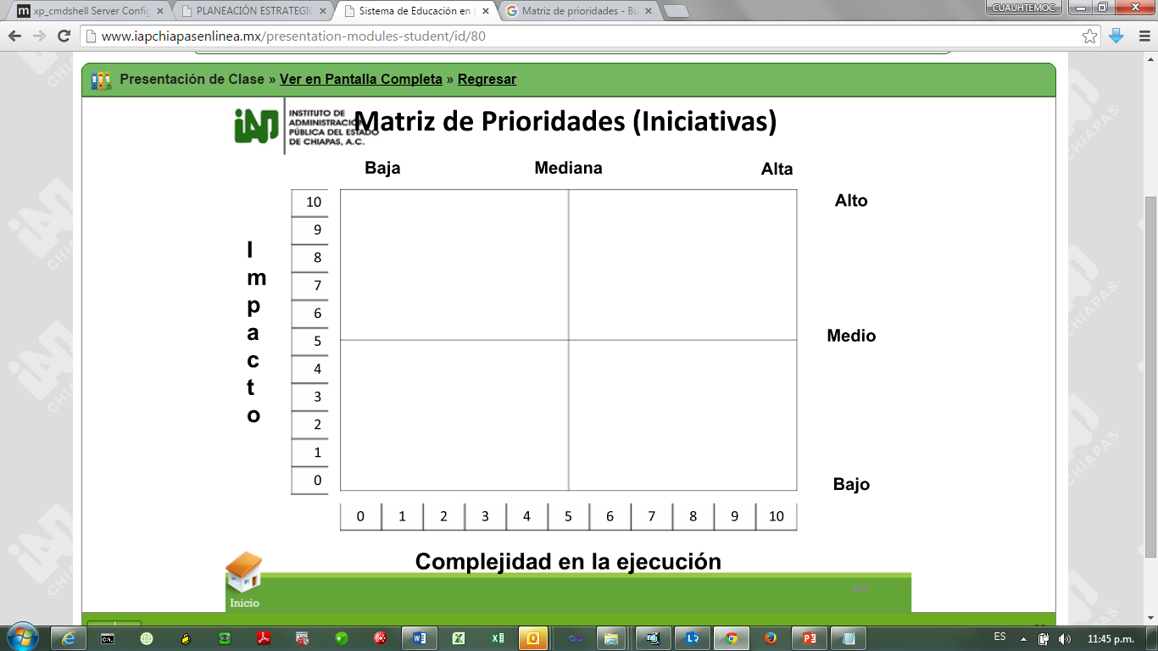

**MECANISMO DE EVALUACIÓN PE**

**Mtro. Enrique Antonio Paniagua Molina.**

**Ing. Jesús Rosales Guzmán.**



**MECANISMO DE EVALUACIÓN**

**OBJETIVOS ESTRATÉGICOS**

1. Preservar y fortalecer la confianza de la sociedad.
2. Consolidar la credencial para votar como medio preferente de identificación ciudadana.
3. Crear un área especializada en Equidad de género e igualdad.
4. Crear área autónoma de ciudadanos académicos de Anticorrupción y Transparencia.
5. Evitar caer en el Clientelismo.

**DISEÑAR POR CADA ESTRATEGIA UN INDICADOR**

**ESTRATEGIAS**

1. Consolidar la confianza en el instituto a través del eficaz cumplimiento de las atribuciones institucionales y la calidad de los servicios.
2. Fortalecer el posicionamiento de la Credencial para Votar para que siga siendo el medio preferente de identificación oficial utilizado por los ciudadanos mexicanos.
3. Implementar al interior del instituto un sistema que detecte, desigualdad, discriminación y bulín laboral, hacia las mujeres y hombres.
4. Fortalecer el ejercicio de la transparencia y supervisar el uso de los recursos al interior de la institución.

**INDICADORES**

1. Campaña de actualización intensa de credencialización.
2. Campaña de actualización permanente atendidas al 100%.
3. Porcentaje de Quejas recibidas por desigualdad y equidad de género.
4. Porcentaje de acciones implementadas para el libre acceso de información.

**TABLERO DE CONTROL**

|  |  |  |  |  |  |  |
| --- | --- | --- | --- | --- | --- | --- |
| Estrategia: | Valorar las atribuciones institucionales y la calidad de los servicios | | | | | |
| Meta | Indicador | Unidad de Medida | Frecuencia de Evaluación | Rangos de Control | | |
|  |  |  |
| Atención del 100% de las solicitudes | Campaña de actualización intensa de credencialización. | Porcentaje | semestral | 90% | 80-90% | -90% |
| Atención del 100% de las solicitudes y capacitación | Campaña de actualización permanente atendidas al 100%. | Porcentaje | semestral | 90% | 95-90% | - 95% |
| Cumplir al 90 % de las denuncias ciudadanas y personal administrativo | Porcentaje de Quejas recibidas por desigualdad y equidad de género. | Porcentaje | Mensual | 95% | 80-90% | -90% |
| Son públicos los informes financieros y las resoluciones del INE en materia de financiamiento y fiscalización de los partidos políticos, 100% | Porcentaje de acciones implementadas para el libre acceso de información. | Porcentaje | Anual | 95 | 95-90 | 100% |

**EVALUACIÓN DEL RIESGO**

|  |  |  |  |  |  |  |
| --- | --- | --- | --- | --- | --- | --- |
|  | | | | | | |
| Estrategia | Riesgo | Ponderación. | | | | |
| Fuente de incertidumbre | | Factor de riesgo | | Total |
| Causas que generan la incertidumbre | Valor | Circunstancias o agentes que pueden propiciar la materialización del riesgo**.** | Valor |
| Consolidar la confianza en el instituto a través del eficaz cumplimiento de las atribuciones institucionales y la calidad de los servicios. | Mal diseño del sistema, limitaciones en la comunicación por la diversidad de lenguas y dialectos. | Los sistemas de atención ciudadana se hacen en la Ciudad de México por lo que ellos piensan que los estados tienen la misma diversidad de dialectos. | 70% | Falta de capacitación o desconocimiento en la materia | 20% | 90% |
| Fortalecer el posicionamiento de la Credencial para Votar para que siga siendo el medio preferente de identificación oficial utilizado por los ciudadanos mexicanos. | El sistema gubernamental lo utiliza como requisito para el pago de sus programas, dejando en segundo término la votación. | El ciudadano solicita la credencial de elector, con el fin de que sus beneficios de pagos le lleguen a tiempo ya que la credencial es requisito indispensable, lo que la finalidad de la credencial es para ejercer el Voto. | 50% | Desinformación del ciudadano, y de las instituciones y fortalecer el clientelismo. | 30% | 80% |
| Implementar al interior del instituto un sistema que detecte, desigualdad, discriminación y bulín laboral, hacia las mujeres y hombres. | Constantemente hay cursos de equidad de género e igualdad para el servicio profesional, pero son los que menos lo aplican | Falta de cultura en el tema de equidad e igualdad, y privilegios que genera el servicio profesional a sus agremiados. | 50% | Protección del servicio profesional a sus agremiados, lo que la equidad pasa desapercibido | 30% | 80% |
| Fortalecer el ejercicio de la Transparencia y supervisar el uso de los recursos al interior de la Institución. | Tener información falsa o diferente a lo real. | Esto no aplica mientras la elección se lleve a cabo en tiempo y forma, bien la transparencia y rendición de cuenta pasa a segundo término. | 60% | La impunidad en la rendición. | 30% | 90% |

**ANÁLISIS DE RESTRICCIONES**

|  |  |  |  |  |  |  |  |  |
| --- | --- | --- | --- | --- | --- | --- | --- | --- |
| **ESTRATEGIAS** | **TÉCNICAS** | | | **FINANCIERAS** | | | **RECURSOS HUMANOS** | |
| Consolidar la confianza en el instituto a través del eficaz cumplimiento de las atribuciones institucionales y la calidad de los servicios | Cursos de calidad de servicio y atención a ciudadanos. | | | Falta de recursos para conformar la plataforma | | | No se cuenta con el personal capacitado para llevar acabo el uso de la plataforma. | |
| Fortalecer el posicionamiento de la Credencial para Votar para que siga siendo el medio preferente de identificación oficial utilizado por los ciudadanos mexicanos | Falta de equipos tecnológicos en los módulos de atención ciudadana. | | | Falta de recursos para conformar un módulo eficiente. | | | Se requiere de más personal para llevar a cabo una eficiente atención ciudadana.  . | |
| Implementar al interior del instituto un sistema que detecte, desigualdad, discriminación y bulín laboral, hacia las mujeres y hombres | Falta de equipos y técnicas para llevar la detección del problema. | | | Falta recursos para para llevar a cabo una buena plataforma. | | | El área aun cuenta con muy poco personal. | |
| Fortalecer el ejercicio de la Transparencia y supervisar el uso de los recursos al interior de la Institución  Evaluación de riesgo  INSTITUTO NACIONAL ELECTORAL  OBJETIVOS ESTRATÉGICOS | Cuenta con el equipo necesario | | | Falta recursos para conformar una buena plataforma administrativa | | | El área solo tiene 2 personas | |
| ESTRATEGIA | | RIESGO | IMPACTO  CONSECUENCIAS EN CASO DE MATERIALIZAR EL RIESGO | | VALOR | PROBABILIDAD  CONSIDERACION PARA DETERMINAR LA PROBABILIDAD | | VALOR | |
| Consolidar la confianza en el instituto a través del eficaz cumplimiento de las atribuciones institucionales y la calidad de los servicios | | Mal diseño del sistema limitaciones en la comunicación por la diversidad de lenguas y dialectos | En los módulos de atención ciudadana es complejo ya que la intercomunicación es limitada e impacta la efectividad. | | 8 | Tenemos 12 distritos electorales uninominal y 60% habla diferentes dialectos lo que impide la intercomunicación. | | 7 | |
| Fortalecer el posicionamiento de la Credencial para Votar para que siga siendo el medio preferente de identificación oficial utilizado por los ciudadanos mexicanos | | El sistema gubernamental lo utiliza como requisito para el pago de sus programas, dejando en segundo término la votación. | Acuden a votación pensando que después recibirán apoyo gubernamental. | | 9 | De los 12 distritos, debido al rezago educativo se forma se crea el clientelismo con un porcentaje del 60%. | | 8 | |
| Implementar al interior del instituto un sistema que detecte, desigualdad, discriminación y bulín laboral, hacia las mujeres y hombres | | Constantemente hay cursos de equidad de género e igualdad para el servicio profesional, pero son los que menos lo aplican. | Mal desarrollo laboral, ambiente malo y perturbado. | | 8 | De los 12 distrititos a la falta de sanciones ejemplares proliferan los problemas de equidad e igualdad. | | 8 | |
| Fortalecer el ejercicio de la Transparencia y supervisar el uso de los recursos al interior de la Institución | | Tener información falsa o diferente a lo real. | Impunidad y privilegios | | 9 | Comprobaciones demasiadas incoherentes | | 9 | |



**MAPA DE RIESGO**

**IMPACTO**

**1 2 3 4 5 6 7 8 9 10**

**En nuestro mapa de riesgo vemos, que el mayor riesgo es internos y a la vez debilidades por lo que beberían ser atendidas con suma importancia.**

**ATENCIÓN**

**PERIÓDICA**

**CONTROLADOS**

**SEGUIMIENTO**

**ATENCIÓN**

**INMEDIATA**

**PROBABI**

**L**

**IDA**

**10 9 8 7 6 5 4 3 2 1**

**PLAN DE CONTIGENCIA**

|  |  |  |  |
| --- | --- | --- | --- |
| INDICADOR | RIESGO | RESTRICCIONES | PLAN DE CONTIGENCIA |
| Campaña de actualización intensa de credencialización. | Mal diseño del sistema limitaciones, en la comunicación por la diversidad de lenguas y dialectos | Falta de recursos para conformar la plataforma. | Contrataciones a realizar con personas de las zonas correspondiente con mayor grado de estudio y que sepa por lo menos el dialecto de su zona, o cursos con el gobierno local para aprender lo básico de los dialectos de la zona. |
| Campaña de actualización permanente atendidas al 100%. | El sistema gubernamental lo utiliza como requisito para el pago de sus programas, dejando en segundo término la votación. | Falta de recursos para conformar un módulo eficiente. | Evitar que las credenciales para votar sean usadas para programas gubernamentales, ya que por medio de esa se genera acarreo masivo de votantes y. |
| Porcentaje de Quejas recibidas por desigualdad y equidad de género. | Constantemente hay cursos de equidad de género e igualdad para el servicio profesional, pero son los que menos lo aplican. | Falta recursos para para llevar a cabo una buena plataforma. | El servicio profesional, trabajaría con el organismo autónomo de derechos humanos, para motivar al personal administrativo y las recomendaciones del de la CNDH, se lleven a cabo. |
| Porcentaje de acciones implementadas para el libre acceso de información. | Tener información falsa o diferente a lo real. | Falta recursos para conformar una buena plataforma administrativa | Hoy en día con la revolución cibernética, sería la plataforma para la transparencia y rendición de cuenta, desde quien contratas para los trabajos para el proceso electoral, hasta el personal que hace la comida, cuanto se gasta por cada plato de comida, combustible y los vehículos externos cuánto cobran por los servicios. Cuanto se gasta por cada boleta que no se utiliza. |

**Mtro. Enrique Antonio Paniagua Molina.**

**“Gracias”.**  Maestro por enseñarme, en este mes fugaz he aprendido muchas cosas de planeación estratégica, la intervención oportuna con respecto a los temas fueron acertadas, lo que inspira a buscar otras alternativas de autores para una mejor comprensión del tema, esto te enseña a ver los cosas de una manera que no había pensado, por lo que le doy mis más sinceros agradecimientos por lo enseñado, así mismo reconocer su esfuerzo para llevarnos en esta nueva etapa de aprendizaje. Gracias.

**Ing. Jesús Rosales Guzmán.** Al ing. Le agradecemos por todo el apoyo que nos da por las dudas que en ocasiones tenemos con respecto a los temas y todo lo relacionado con la institución. Gracias.